怎样使用我司企业邮局？
第一步：到管理员里面新建用户,打开mail 你的域名后，点击下面的企业邮局管理员登入，用户名为域名，不要加www及mail（如：打开mail.ni8.com 点击下面的企业邮局管理登入后，用户名：ni8.com 密码：xxxxx，登入进去点击左侧的新建用户即可。具体新建用户操作详情如下：见 图1. 图2.
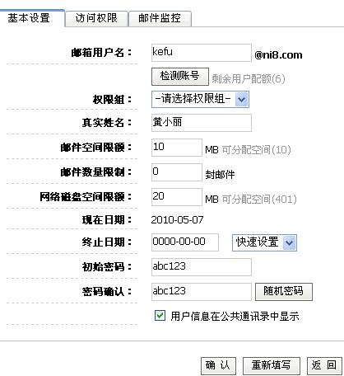
图1

注意; 1.为了安全起见，用户密码请不要设置过于简单（例如： abc123 123456 888888 000000 20120318 不要出现此类字眼），建议使用数字加字母，
2.网络磁盘空间限额及终止日期为默认

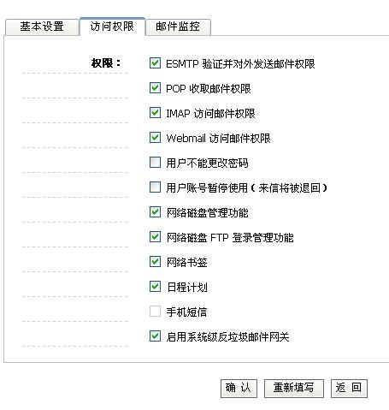
图2
注意：启用系统级反垃圾邮件网关请选择打上勾
第二步：用户新建后，建议到网站上下载一个foxmail 或者 outlook 软件，具体设置如下：
Foxmail设置，具体可以参考：http://mail.ni8.com/webmail/ni8/foxmail.html
outlook设置，具体可以参考：http://mail.ni8.com/webmail/ni8/oe.html
也可以直接登入 mail.点你的域名输入用户名及密码进去收取邮件。

